Памятка для родителей
«Гиперактивный ребенок»
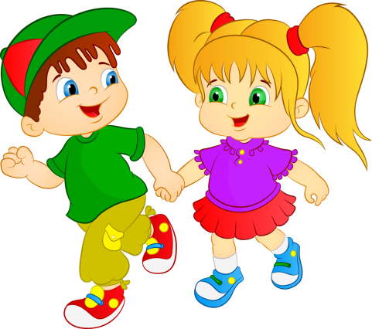
Пузанова Наталья Николаевна,
педагог-психолог МАДОУ ДСКВ «Югорка»

Про таких детей говорят, что к ним «словно прикрепили моторчик». Такой ребенок не способен сосредоточиться на одном занятии, у него рассеянное внимание: например, ему не хватает терпения дослушать до конца сказку или играть в «тихие» игры. Ребенок не может ни минуты спокойно сидеть на стуле, ерзает, шумит.

Но полагать, что это всего лишь следствие большого запаса энергии у ребенка, неправильно. Это разрядка, которая необходима ребенку из-за особенностей его организма. К тому же гиперактивность часто сопровождается беспокойными движениями, чрезмерной вспыльчивостью ребенка. Из-за своей импульсивности ребенок часто попадает в разные переделки, действует, не подумав, в результате чего получает сплошные замечания от педагогов, а отношения со сверстниками не складываются.

Самый оптимальный вариант, когда мама безоговорочно принимает такого ребенка. Беззаветно любит его, но проявляет при этом ласковую строгость.
Как вести себя с таким ребенком? Поскольку в душе ребенка бушует хаос, надо максимально упорядочить его жизнь и внутренний мир. Гиперактивным детям больше, чем всем остальным, необходимо соблюдать строгий режим дня. Полезно вывесить на стене подробное расписание и апеллировать к нему как к некой данности, не зависящей от вашей воли.
В то же время делайте поправку на то, что у гиперактивного ребенка, как у автомобиля со слабыми тормозами, тормозной путь длиннее обычного. Если ему пора заканчивать игру, не требуйте, чтобы он сделал это немедленно, а предупредите заранее, что время истекает. Вообще таких детей приходится просить по нескольку раз. Это их особенность, и с ней надо считаться.
Родители должны привыкнуть говорить размеренно и успокаивающе, без раздражения.
Если вы хотите, чтобы малыш выполнил какую-то просьбу, то ее формулировка должна быть предельно ясной и точной, состоящей примерно из десяти слов. Не стоит давать несколько заданий сразу, например, «иди в свою комнату, собери игрушки, потом помой руки и приходи обедать». Лучше последовательно просить выполнить каждое указание.
Возбудимому ребенку следует особо тщательно дозировать впечатления. Избыток приятных, ярких впечатлений для него тоже вреден. Совсем лишать его развлечений и походов в интересные места не стоит. Однако если вы видите, что он начинает перевозбуждаться, лучше уйти. Ничего, что вы не досмотрите спектакль или цирковое представление. Только не подавайте этот уход как наказание. Лучше сказать: "Ты устал, пойдем, тебе надо отдохнуть".
Ну, и конечно, гиперактивному (как и просто активному) ребенку надо давать возможность выплеснуть свою энергию. Приобщайте таких детей к разным видам спорта, учите их танцевать, пусть играют в подвижные игры на свежем воздухе и т.п. Но занятия в спортивных секциях, где жесткая дисциплина и тренеры ориентированы на выковку чемпионов, будут для них чрезмерной нагрузкой.

